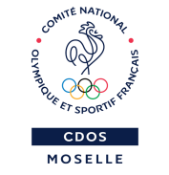

Bulletin d’inscription
Formation prise de parole en public

à renvoyer de préférence par mail : moselle@franceolympique.com
avant le 23 janvier

Nom :

Prénom :

Structure :

Fonction

Courriel :

Téléphone : 06

Participera à la formation ‘ Prise de parole en public ‘ des 30 /01 et 13/02/2020
organisée par le CDOS Moselle à la maison des sports à Metz

Souhaite participer à la formation ‘ Prise de parole en public’ à Sarreguemines dont les dates seront connues ultérieurement ( la formation se tiendra entre le 15/02 et le 25/06)

